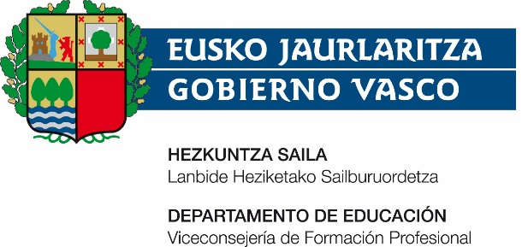

SUSPENSIÓN TEMPORAL DEL ACUERDO DE COLABORACIÓN ENTRE EL CENTRO Y LA EMPRESA PARA EL DESARROLLO DE PROYECTOS DE FORMACIÓN PROFESIONAL DUAL EN RÉGIMEN DE ALTERNANCIA

SUSPENSIÓN TEMPORAL DEL ACUERDO DE COLABORACIÓN ENTRE EL CENTRO Y LA EMPRESA PARA EL DESARROLLO DE PROYECTOS DE FORMACIÓN PROFESIONAL DUAL EN RÉGIMEN DE ALTERNANCIA

REUNIDOS

Centro de Formación:
D/Dña. ………………………………………………………. con DNI: ……………… Director/a (caso de centros públicos) representante legal (caso de centros privados),
Empresa:
D/Dña. ……………………………………………… con DNI: …………………, actuando en representación de la empresa/entidad ……………………… con NIF …………………………,
Alumno/a:
D/Dña. ……………………………………………… con DNI: …………………,

EXPONEN

Dado el Estado de alarma sanitaria declarado por el Real Decreto 463/2020, de 14 de marzo, se estima oportuno el cese temporal del proyecto de Formación Profesional Dual en Régimen de Alternancia entre el centro educativo, el/la alumno/a y la empresa.

ACUERDAN

La suspensión temporal del Anexo I del acuerdo de colaboración para posibilitar el desarrollo de Proyectos de Formación Profesional Dual en Régimen de Alternancia, dentro del marco del Decreto 83/2015, de 2 de junio, por el que se establece la Formación Profesional Dual en Régimen de Alternancia en la Comunidad Autónoma del País Vasco.

Esta suspensión temporal se mantendrá mientras dure situación actual. Una vez recuperada la normalidad, se podrá continuar con el acuerdo suscrito.

Empresa. Nombre y Apellidos

Firmado

Director o Directora del centro de formación. Nombre y Apellidos:

Firmado

Alumno/a. Nombre y Apellidos:

Firmado

En _______ a ___ de _______ de 2020

